ExcelKode

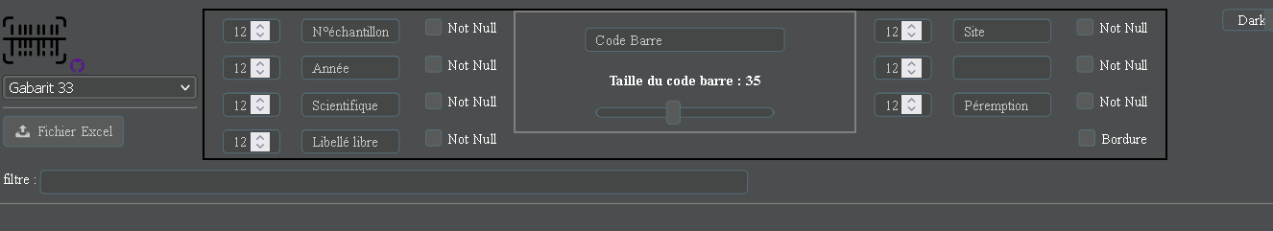

On sélectionne le fichier Excel formaté :

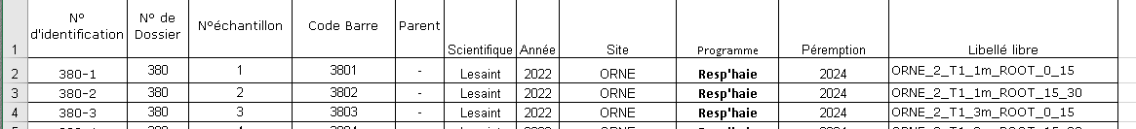

On remarque que les titres des colonnes correspondent aux titres des champs de l’application.

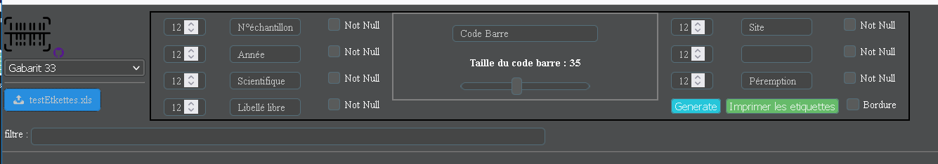

Les boutons generate et imprimer apparaissent.

En cliquant sur generate on obtient :

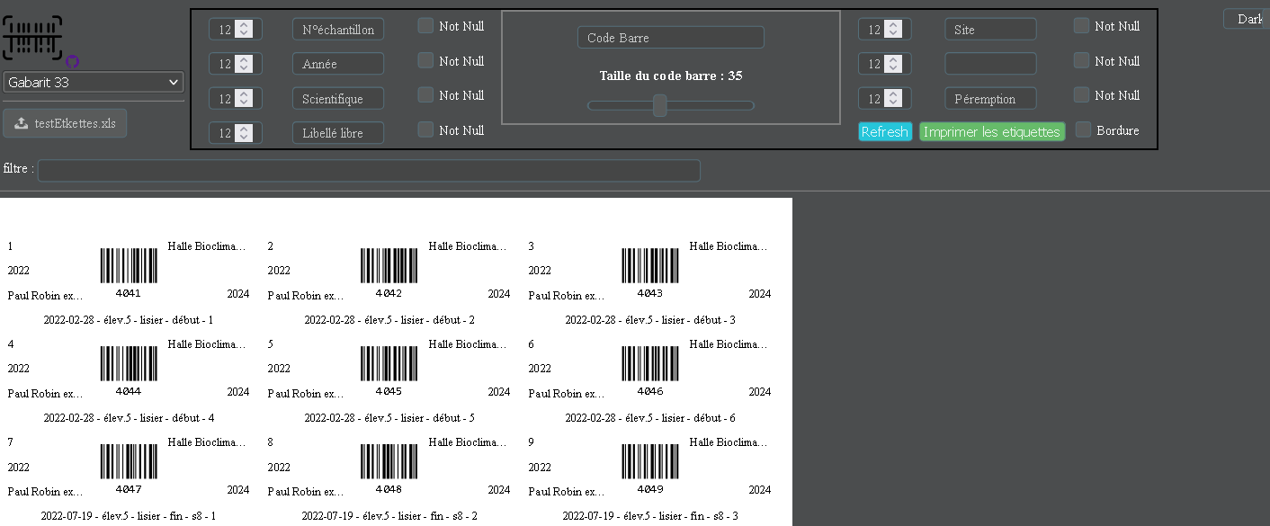

On peut choisir un autre gabarit, adapter la taille de la police pour chaque champ, tester ou non les valeurs nulles afin d’exclure les étiquettes, changer la taille du code barre.

Un filtre est possible : sous forme nombre séparé d’une virgule ou pour une plage d’un nombre séparé de deux points exemple (1,4 supprime les étiquettes 1 et 4 alors que 1 :4 supprimera étiquettes 1, 2, 3 et 4).